21-1.

DATOS GENERALES

PROGRAMA
Ingeniería de Sistemas y Computación
SEDE
Fusagasugá
SEMESTRE
5
CADIs INTEGRADOS
SISTEMAS DE INFORMACIÓN
INGENIERÍA DE SOFTWARE I
INTEGRANTES DEL PROYECTO (Nombres y apellidos de los constructores del conocimiento que conforman el Proyecto de Gestión del Conocimiento, agregue o elimine filas según corresponda) Mínimo 2 – Máximo 4 integrantes
NOMBRES Y APELLIDOS | CORREO ELECTRÓNICO INSTITUCIONAL
- Ivonne Ariana Cañon Rodriguez | iacanon@ucundinamarca.edu.co

ESTRUCTURA DEL PROYECTO

TITULO DEL PROYECTO:
PARQUEADERO CUNDIPARK: SISTEMA WEB PARA LA GESTIÓN DE PARQUEADEROS UNIVERSITARIOS
PLANTEAMIENTO DEL PROBLEMA:
La Universidad de Cundinamarca, sede Fusagasugá, está enfrentando un verdadero desafío con la gestión del parqueadero institucional. A medida que la comunidad universitaria sigue creciendo, la demanda de espacios para estacionar también aumenta, lo que provoca congestión de vehículos, pérdida de tiempo y un caos en la entrada y salida de coches. Esto no solo afecta a los estudiantes, sino también a los docentes y al personal administrativo, empeorando la experiencia diaria dentro del campus.
Hoy en día, no hay un sistema automatizado que ayude a controlar de manera eficiente los espacios disponibles ni que registre de forma organizada cuándo entran y salen los vehículos. La falta de información en tiempo real y un registro centralizado ha llevado a que se generen largas esperas, búsquedas inútiles de espacios libres y dificultades en la supervisión del parqueadero por parte de quienes están a cargo.
Además, el control manual o empírico no garantiza que los datos sean precisos ni permite crear reportes que faciliten la toma de decisiones. Esto se convierte en una barrera significativa para modernizar los servicios del campus y, por si fuera poco, contribuye a la contaminación ambiental por los coches que están dando vueltas buscando un lugar donde estacionar.
Con esta situación en mente, surge la necesidad de diseñar e implementar una solución tecnológica que sea accesible, útil y escalable. Por eso, se propone desarrollar una página web llamada “Parqueadero CundiPark”, que permitirá a los usuarios registrar el ingreso y salida de sus vehículos, ver en tiempo real la disponibilidad de espacios y facilitar la administración del parqueadero. La aplicación usará listas como estructura de datos para organizar los registros de manera simple, eficiente y ajustada a las necesidades del sistema.

REVISION BIBLIOGRAFICA
Según González, Torres y Rojas (2021), la falta de sistemas automatizados en parqueaderos universitarios genera congestión vehicular y pérdida de tiempo. En el caso de la Universidad Nacional Autónoma de México, Martínez y Pérez (2018) evidenciaron que la integración de sensores y sistemas de información permitió reducir el tiempo de búsqueda de estacionamiento.

En el ámbito del desarrollo de software, Pressman (2014) y Knuth (1997) destacan la importancia de los sistemas de información para controlar entradas y salidas de vehículos. Desde la perspectiva de estructuras de datos, Cormen et al. (2009) resaltan el uso de listas enlazadas y árboles de búsqueda como base para una organización eficiente de la información.

JUSTIFICACIÓN:
La implementación de un sistema automatizado de parqueadero contribuirá a mejorar la organización, optimizar recursos y reducir tiempos de espera. Además, digitalizar este proceso fortalece la infraestructura tecnológica de la Universidad de Cundinamarca, alineándose con su misión de innovación y calidad educativa.

ECONOMICA: La implementación de este sistema web de gestión de parqueaderos optimizaría el uso de espacios, la reducción de personal y reducir las pérdidas del orden. Teniendo en cuenta los recursos tecnológicos representa una inversión sostenible que mejora la gestión administrativa de la universidad.

ACADÉMICA: CundiPark permite desarrollar metodologías de ingeniería de software, estructuras de información, técnicas del modelado UML además de aportar un ambiente web que nos conecta la teoría a la práctica ayudando a la resolución de problemas generando así, la aplicación de la investigación y la fomentación a la innovación.

SOCIAL: Este desarrollo web impacta positivamente a la comunidad universidad, mejorando la movilidad interna y reducir los tiempos de espera que va a contribuir al bienestar estudiantil, docente y administrativo, al igual que la disminución de contaminación vehicular.

OBJETIVOS DEL PROYECTO:
Desarrollar un sistema centralizado para la gestión del parqueadero en la Universidad de Cundinamarca, permitiendo un control eficiente de la entrada y salida de vehículos, así como una mejor administración de los espacios disponibles.
OBJETIVOS ESPECÍFICOS:
- Analizar la estructura y funcionamiento actual del sistema de registro y control de vehículos en el parqueadero de la Universidad de Cundinamarca, con el fin de identificar los requerimientos funcionales y no funcionales necesarios para el desarrollo de la solución propuesta.
- Diseñar la arquitectura del sistema mediante el uso de diagramas UML y la definición de la base de datos relacional, garantizando una estructura lógica y eficiente para el manejo de la información.
- Implementar estructuras de datos óptimas, como árboles de búsqueda y listas enlazadas, que faciliten la organización, almacenamiento y recuperación de la información sobre los vehículos y los espacios disponibles.
- Automatizar el proceso de registro de ingreso, salida y tiempos de permanencia de los vehículos, mediante el desarrollo de un sistema web que mejore la gestión y reduzca los tiempos de espera en el parqueadero.
- Optimizar la consulta de espacios disponibles a través de la integración de algoritmos eficientes y un diseño interactivo que permita visualizar la ocupación en tiempo real.
- Evaluar y mejorar el rendimiento del sistema mediante la aplicación de pruebas unitarias y de integración, asegurando su correcto funcionamiento, fiabilidad y adaptabilidad a las necesidades del parqueadero universitario.

METODOLOGÍA Y CRONOGRAMA DE DESARROLLO:
El desarrollo del proyecto CundiPark se basó en la metodología ágil Scrum, la cual fue ajustada a un esquema de trabajo individual, permitiendo organizar de forma estructurada las actividades de análisis, diseño, desarrollo y validación del sistema.
De acuerdo con Sutherland y Schwaber (2020), Scrum es un marco de trabajo que promueve la colaboración, la adaptación constante y la entrega incremental de valor, lo que facilita la gestión efectiva de los proyectos de software.

La aplicación de esta metodología permitió gestionar el tiempo y las tareas de manera flexible, priorizando la mejora continua y la calidad del producto final.
Además, se integraron los fundamentos teóricos y prácticos vistos en la asignatura Ingeniería de Software I, especialmente en temas relacionados con modelado UML, gestión de requerimientos, control de versiones y buenas prácticas de programación (Pressman, 2014).

1. Enfoque metodológico
Scrum se adaptó al contexto individual del proyecto, manteniendo su estructura iterativa y los principios de transparencia, inspección y adaptación.
Cada sprint representó un ciclo de trabajo con una duración de aproximadamente dos semanas, durante el cual se planificaron, desarrollaron y validaron funcionalidades específicas del sistema CundiPark.
Esta adaptación permitió mantener una gestión disciplinada del tiempo y los entregables, asegurando que cada avance fuera revisado y documentado antes de proceder al siguiente ciclo de desarrollo.

2. Etapas del proceso
2.1. Inicio del proyecto
Se realizó el levantamiento de requerimientos mediante la observación del funcionamiento del parqueadero institucional y la recopilación de información sobre las necesidades de los usuarios (estudiantes, docentes y administrativos).
Con base en estos resultados, se elaboró el Product Backlog, un listado priorizado de funcionalidades que incluyó los módulos de registro vehicular, gestión de espacios, control de tiempos de permanencia y generación de reportes.
Durante esta fase se seleccionaron las herramientas tecnológicas más adecuadas para el desarrollo del sistema:
Java con el framework Spring Boot, MySQL para la base de datos, y HTML, CSS y JavaScript para la interfaz web.
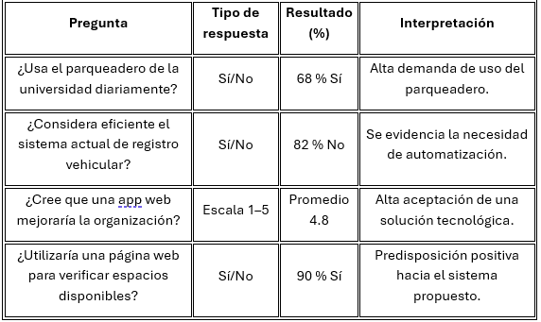

2.2. Planificación del sprint (Sprint Planning)

Se realizó la planificación de los sprints, definiendo los objetivos específicos y las tareas a desarrollar en cada iteración.
Cada sprint incluyó actividades de análisis, diseño, codificación y pruebas parciales.
Este proceso permitió estructurar las metas de forma realista, optimizando el tiempo disponible y garantizando entregas funcionales al final de cada ciclo.
La planificación incluyó la estimación del esfuerzo requerido por tarea, la creación de un cronograma personal de actividades y la priorización de los módulos más relevantes para el sistema.

2.3. Desarrollo iterativo (Sprint Execution)
Durante la fase de ejecución se implementaron las funcionalidades planificadas en cada sprint, avanzando progresivamente en la construcción del sistema CundiPark.
Las principales actividades realizadas fueron:
Modelado UML: diseño de los diagramas de casos de uso, clases, secuencia y actividades, que representaron el funcionamiento general del sistema.
Diseño de la base de datos: construcción del modelo entidad–relación (E–R) y posterior implementación en MySQL.
Codificación de los módulos: desarrollo de las funcionalidades mediante el patrón de diseño MVC (Modelo–Vista–Controlador), garantizando una arquitectura modular y mantenible.
Integración de estructuras de datos: uso de listas enlazadas y árboles de búsqueda para mejorar la organización y recuperación de información sobre los vehículos y los espacios disponibles.
Pruebas parciales: ejecución de validaciones tempranas para verificar la coherencia entre los módulos y la base de datos.
Durante esta etapa se aplicaron principios de autogestión y revisión continua, ajustando las tareas según los resultados obtenidos en cada sprint.

2.4. Revisión y retrospectiva del sprint
Al finalizar cada iteración, se llevó a cabo una revisión personal del progreso (Sprint Review), analizando los avances alcanzados y verificando el cumplimiento de los objetivos definidos.
Posteriormente, se realizó una retrospectiva (Sprint Retrospective) en la que se identificaron los aciertos y aspectos a mejorar para la siguiente iteración.
Estas actividades fomentaron la mejora continua del proceso, promoviendo una actitud reflexiva y analítica frente a la calidad del código y la eficiencia del desarrollo (Sutherland & Schwaber, 2020).

2.5. Validación del producto
Una vez finalizado el desarrollo, se realizaron pruebas unitarias e integrales utilizando las herramientas JUnit y Mockito, con el propósito de garantizar la estabilidad del sistema y el correcto funcionamiento de cada módulo.
Las pruebas verificaron la integridad de los datos, el rendimiento de las consultas y la consistencia de los registros en la base de datos.
El sistema fue validado en un entorno simulado que reprodujo las condiciones reales del parqueadero universitario, confirmando su viabilidad técnica, funcionalidad y escalabilidad.
Finalmente, se elaboró la documentación técnica y el repositorio del proyecto, consolidando el prototipo funcional del sistema CundiPark.

3. Resultados del proceso metodológico
La aplicación individual de la metodología Scrum permitió desarrollar el sistema de forma organizada, iterativa y controlada.
Cada ciclo de trabajo culminó con una versión funcional y validada del producto, lo cual facilitó la detección temprana de errores y la mejora progresiva del código.
El uso de Scrum fortaleció las competencias en análisis, diseño, programación y pruebas de software, integrando la teoría con la práctica en un contexto real.
De acuerdo con Pressman (2014), la adopción de metodologías ágiles en proyectos de ingeniería de software fomenta la calidad del producto, la optimización del proceso y la satisfacción del usuario final.
En ese sentido, el desarrollo de CundiPark evidenció estos principios al ofrecer una solución eficiente, escalable y alineada con los objetivos institucionales de modernización tecnológica.
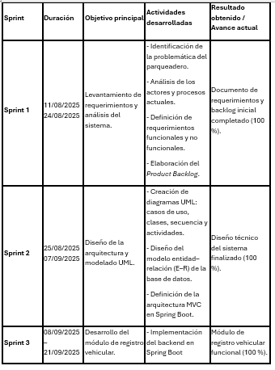

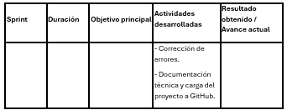
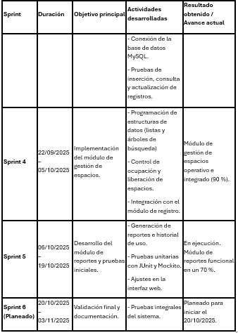

CRONOGRAMA:
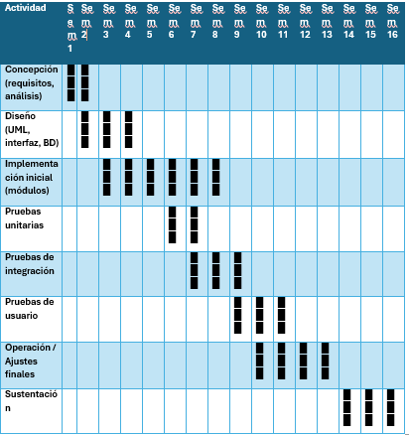

REQUERIMIENTOS

Requerimientos funcionales
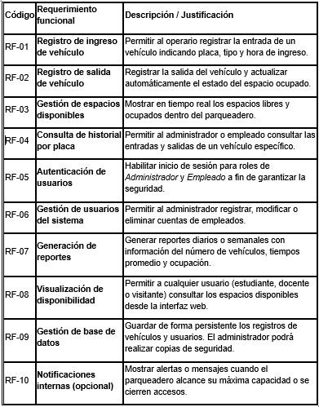
Figura 1. Tomada de Requerimientos y diagramas UML

Requerimientos no funcionales
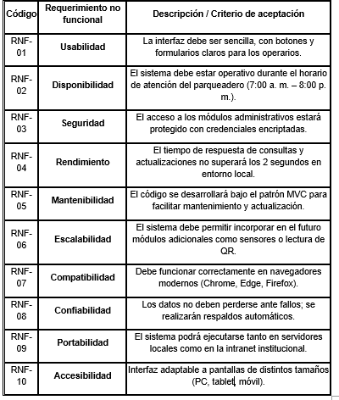
Figura 2. Tomada de Requerimientos y diagramas UML

Roles del sistema
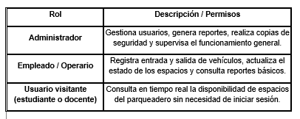
Figura 3. Tomada de Requerimientos y diagramas UML

DIAGRAMAS UML

Diagrama de caso de uso
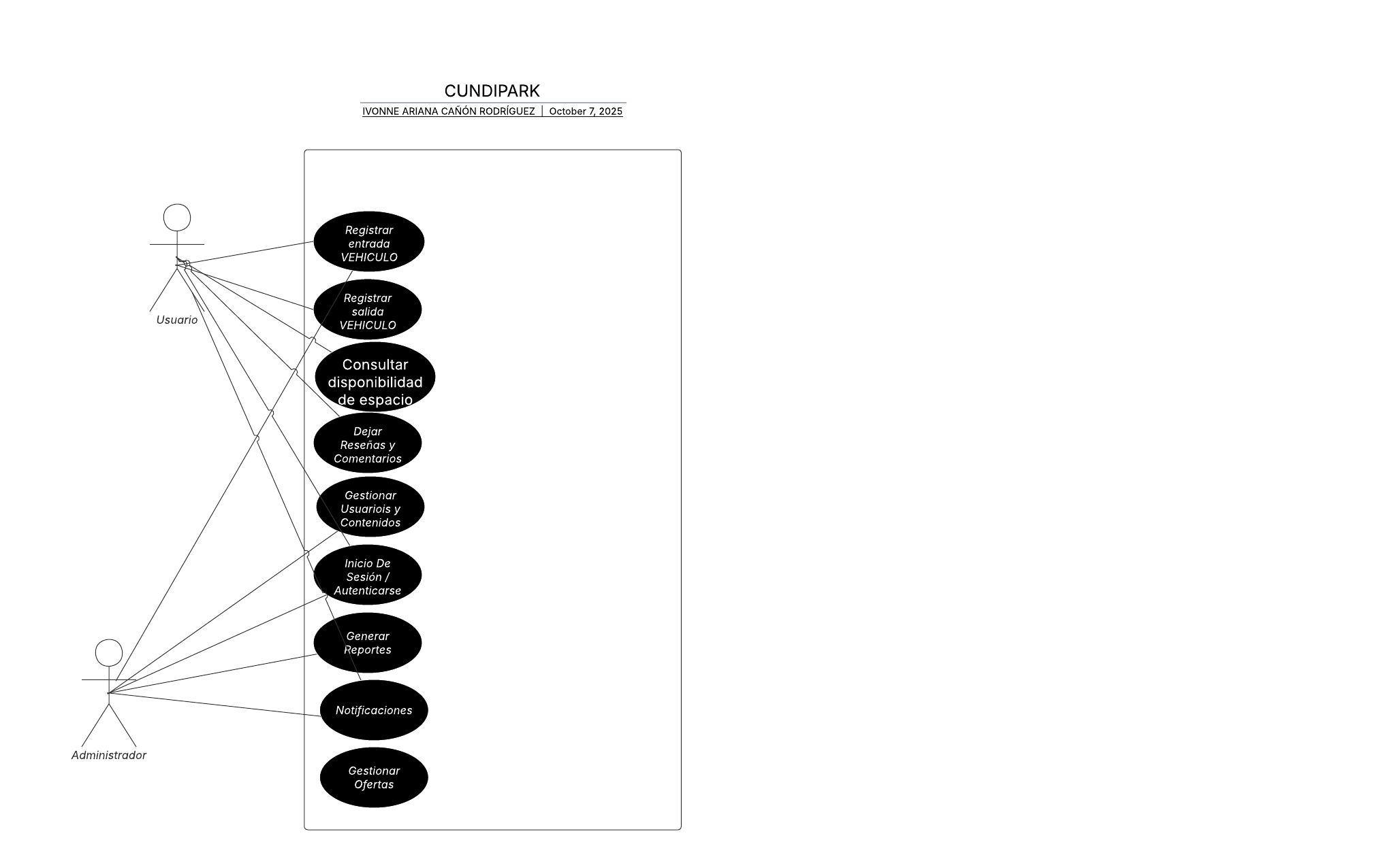
Figura 1. Tomada de DIAGRAMAS UML CUNDIPARK
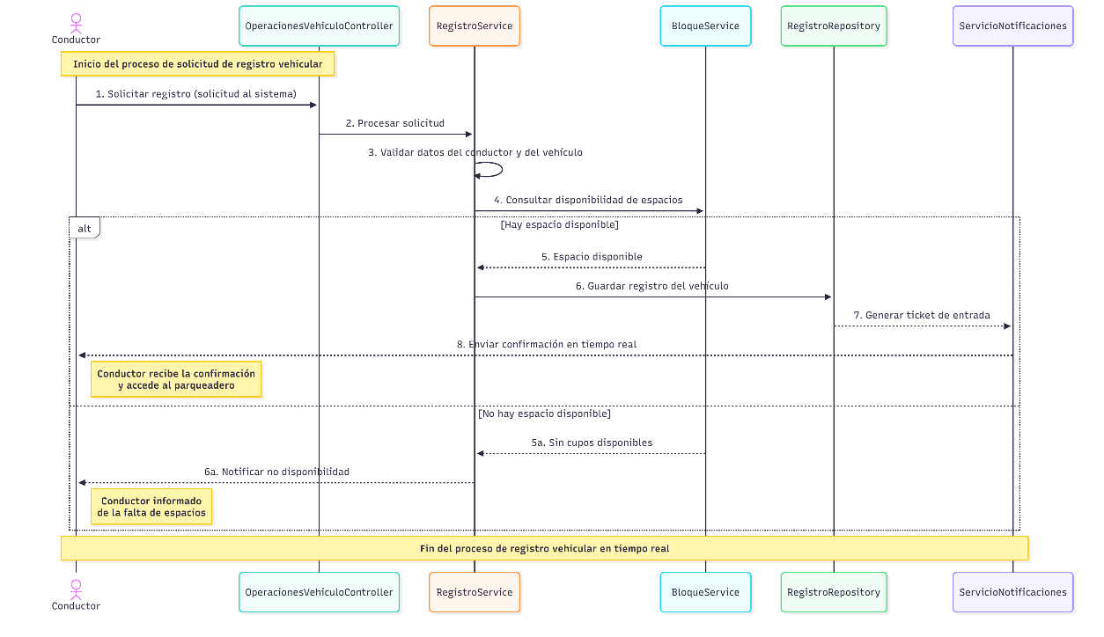
Diagrama de secuencia

Figura 2. Tomada de DIAGRAMAS UML CUNDIPARK
Diagrama de actividades
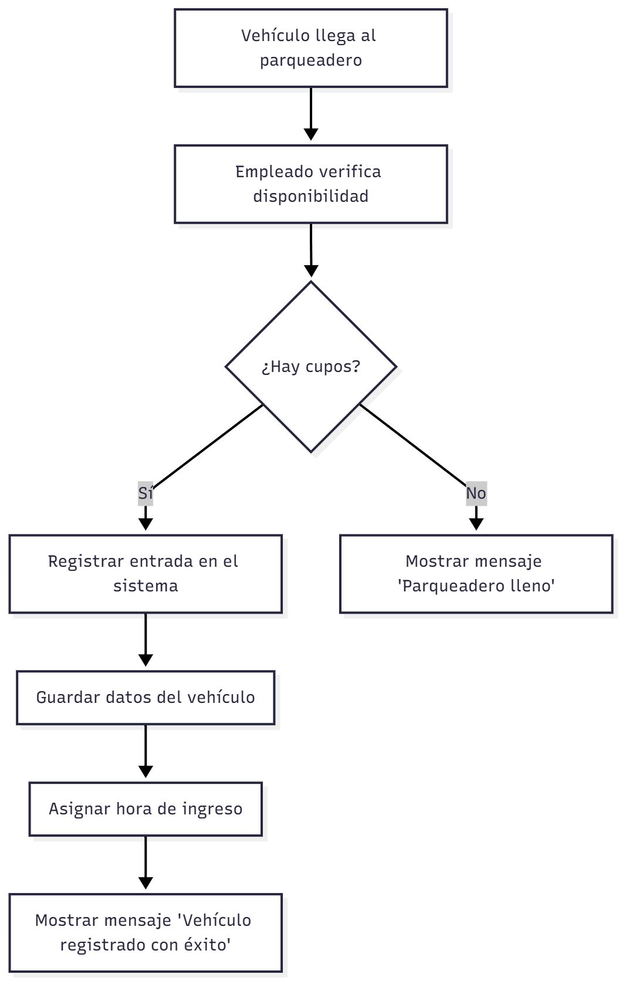
Figura 3. Tomada de DIAGRAMAS UML CUNDIPARK

MODULOS:

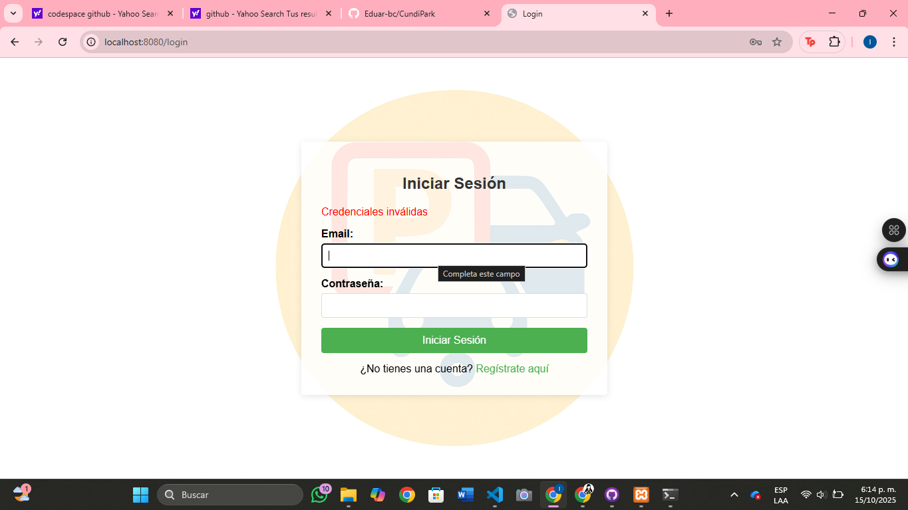
Figura 4. Tomada de GitHub (Captura de pantalla)
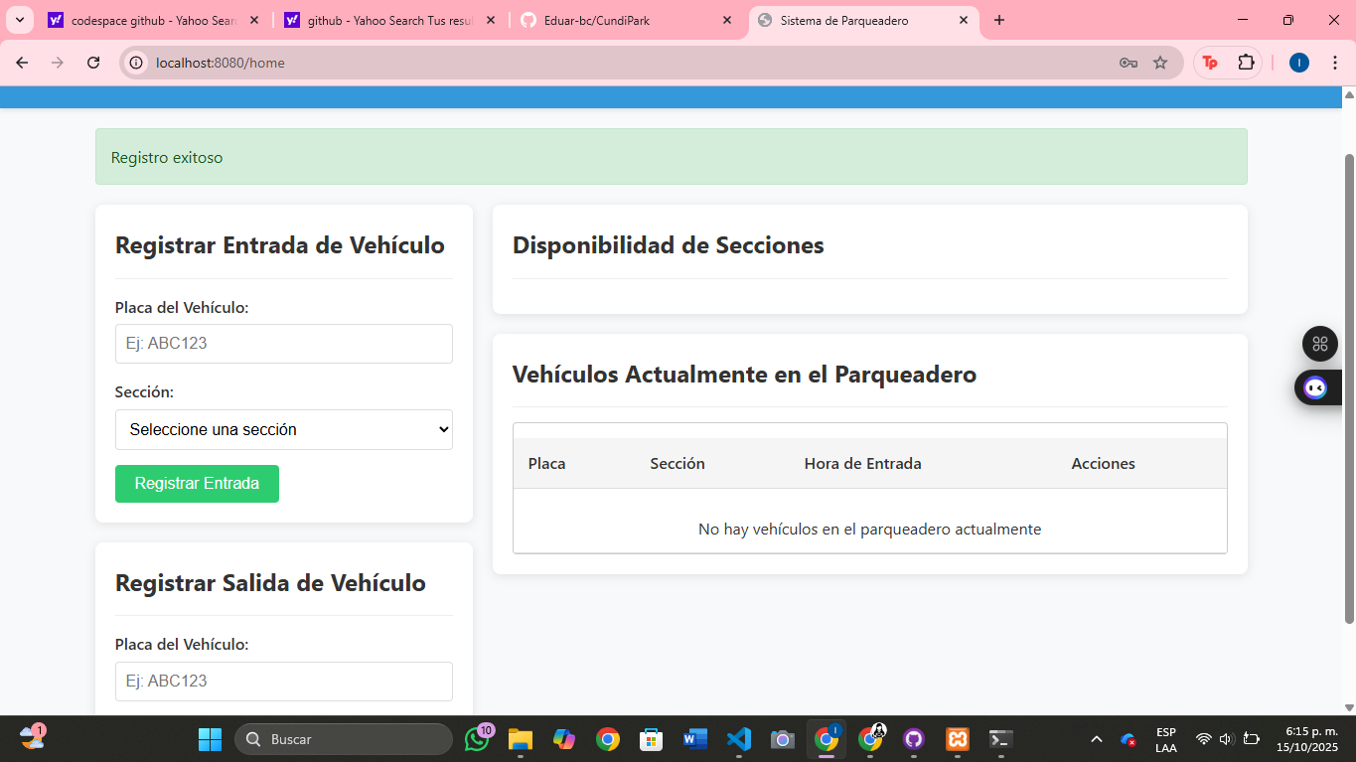
Figura 5. Tomada de DIAGRAMAS UML CUNDIPARK

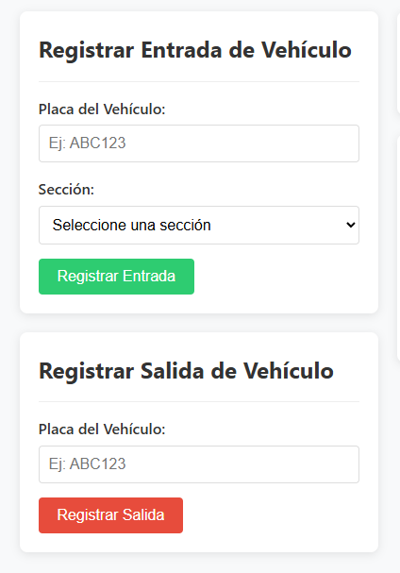
Figura 6. Tomada de DIAGRAMAS UML CUNDIPARK

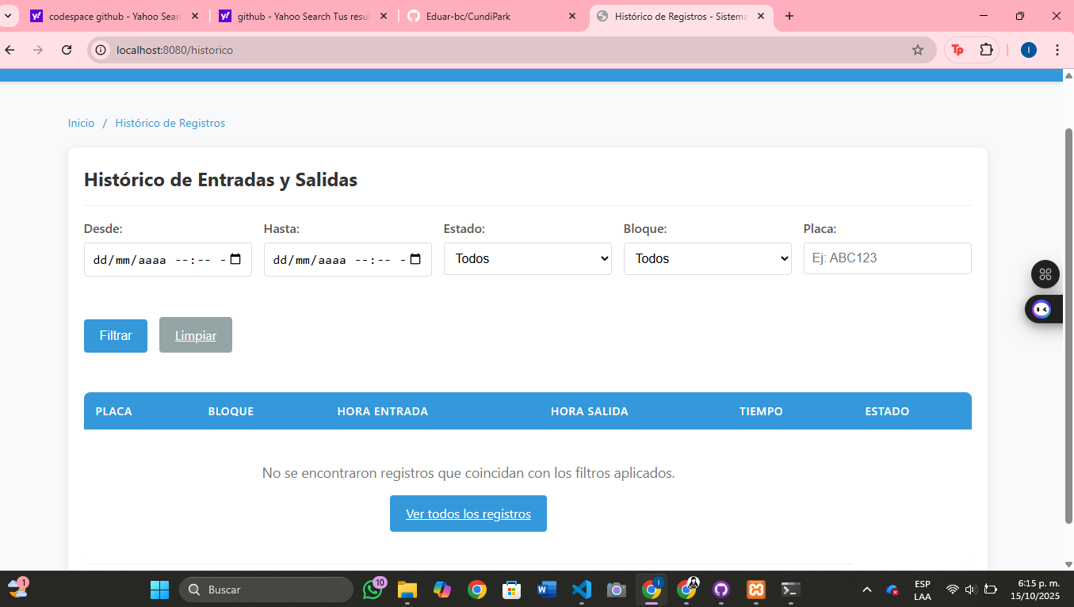
Figura 7. Tomada de DIAGRAMAS UML CUNDIPARK
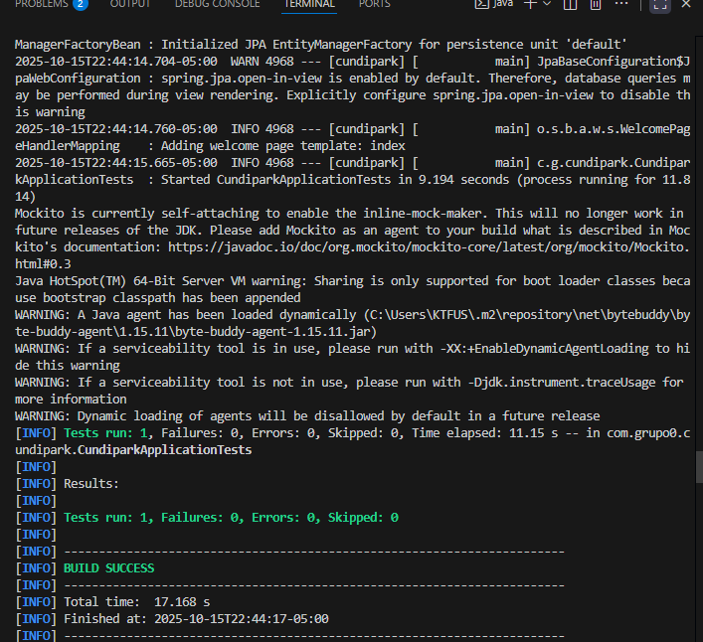
PRUEBAS UNITARIAS

Figura 8. Tomada de DIAGRAMAS UML CUNDIPARK
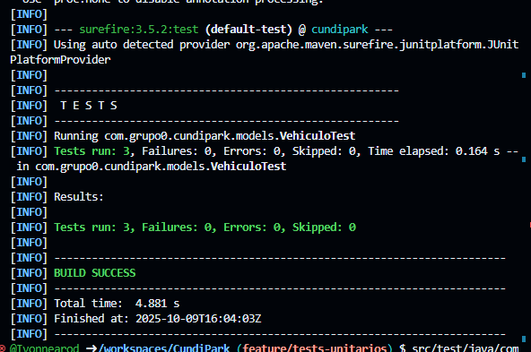

Figura 9. Tomada de DIAGRAMAS UML CUNDIPARK

REPOSITORIO
El código fuente del proyecto se encuentra disponible en GitHub:
https://github.com/Ivonnearod/CundiPark

PRODUCTOS ESPERADOS (marque con una X):
 | Software
 | Sistema de información
X | Prototipo
 | Artículo científico
 | Póster
 | Comunidad de práctica y redes de conocimiento
 | Evento científico o académico
 | Ediciones de revista o libro de divulgación
 | Producción de contenidos digitales
 | Publicaciones editoriales no especializadas
X | Desarrollo Web
 | Creación de cursos
 | Otro ¿Cuál?
IMPACTO DEL PROYECTO
El proyecto Parqueadero CundiPark tendrá un impacto directo en la movilidad y organización del campus universitario, ya que permitirá una gestión más eficiente de los espacios de estacionamiento. Esto se traduce en reducción de tiempos de búsqueda, disminución de la congestión vehicular y un ambiente más seguro y ordenado dentro de la universidad.

A nivel académico, fomenta el aprendizaje práctico de metodologías de desarrollo de software y de estructuras de datos, integrando diferentes áreas de conocimiento del programa de Ingeniería de Sistemas.

Finalmente, desde la perspectiva institucional, contribuye a la modernización de los servicios de la Universidad de Cundinamarca, fortaleciendo su imagen como entidad innovadora y comprometida con la calidad de vida de su comunidad.

MARCOS

Marco teórico
El proyecto CundiPark se fundamenta en los principios de la ingeniería de software, las estructuras de datos y los sistemas de información aplicados a la gestión institucional de la Universidad de Cundinamarca.

Los sistemas de información automatizados optimizan los procesos internos de una organización mediante la recolección, procesamiento y distribución eficiente de datos, permitiendo una administración más precisa y una mejor toma de decisiones (Pressman, 2014).

Las estructuras de datos como las listas enlazadas y los árboles de búsqueda permiten organizar y acceder a la información de manera eficiente. Estos mecanismos de almacenamiento son esenciales para el sistema CundiPark, ya que facilitan la gestión del registro de vehículos, la consulta de disponibilidad de espacios y la manipulación de datos en tiempo real (Cormen et al., 2009).

Las bases de datos relacionales proporcionan integridad, coherencia y seguridad en la administración de la información. Su aplicación en CundiPark permite mantener la consistencia de los registros y asegurar que los datos estén actualizados y disponibles en todo momento (Silberschatz et al., 2020).
El proceso de desarrollo se guía por la metodología ágil Scrum, que promueve la colaboración entre los miembros del equipo, la entrega incremental de resultados y la adaptación continua a los cambios durante el proyecto.

Este marco de trabajo facilita la construcción de software de manera eficiente, priorizando las necesidades del usuario y garantizando la calidad del producto final (Schwaber & Sutherland, 2020).

De esta manera, el marco teórico integra conceptos técnicos y metodológicos que orientan el desarrollo del sistema CundiPark como una solución tecnológica moderna, escalable y alineada con los principios de la ingeniería de software y la transformación digital institucional.

MARCO DE ANTECEDENTES

Antecedente 1 – Universidad de Cundinamarca (Proyecto de Modernización Institucional, 2022).
La Universidad de Cundinamarca ha desarrollado iniciativas para la transformación digital de sus procesos administrativos, incorporando sistemas de información para la gestión académica y logística. No obstante, la sede Fusagasugá no cuenta con una herramienta tecnológica específica para el control del parqueadero institucional, por lo que la administración sigue siendo manual.

Esto genera pérdida de tiempo, desorden vehicular y falta de información para la toma de decisiones. Este antecedente evidencia la necesidad de implementar una plataforma como CundiPark, orientada a la automatización y modernización de la gestión del parqueadero universitario (Universidad de Cundinamarca, 2022).

Antecedente 2 – Proyecto “Gestión de Parqueaderos Municipales” (Alcaldía de Fusagasugá, 2021).
La Alcaldía de Fusagasugá ha impulsado planes para mejorar la movilidad urbana, incluyendo el control de estacionamiento público y la implementación de señalización vial inteligente. Estos proyectos destacan la importancia de la organización de espacios vehiculares en zonas de alta demanda.
La experiencia local en optimización de la movilidad sirve como referencia para el diseño de CundiPark, adaptando este enfoque al contexto universitario y contribuyendo al ordenamiento vehicular dentro del campus (Alcaldía de Fusagasugá, 2021).

Antecedente 3 – González, Torres y Rojas (2021).
El estudio Tecnologías para la gestión de parqueaderos universitarios
analiza los beneficios de la automatización en instituciones educativas. Los autores concluyen que la digitalización reduce la congestión vehicular, mejora la seguridad y optimiza el uso de los espacios disponibles. Este trabajo respalda la pertinencia de implementar una solución tecnológica en la Universidad de Cundinamarca, dado que el crecimiento de la comunidad universitaria ha incrementado la demanda de estacionamiento (González, Torres & Rojas, 2021).

MARCO DE TRABAJO

El Marco de Trabajo de CundiPark establece las bases metodológicas y operativas para el desarrollo del proyecto, definiendo los procesos, herramientas y alcances de la plataforma web para la gestión del parqueadero de la Universidad de Cundinamarca, sede Fusagasugá.

1. Tipo de investigación
El proyecto se enmarca en una investigación aplicada, orientada a la solución de problemas concretos del parqueadero universitario mediante la implementación de una herramienta tecnológica. La investigación es descriptiva y desarrolladora, ya que se busca documentar el estado actual del parqueadero, identificar necesidades y proponer un sistema funcional que optimice la gestión de espacios y control vehicular.

2. Enfoque metodológico
Se emplea un enfoque cualitativo y cuantitativo combinado (mixto):
- Cualitativo: Se analizan los procesos administrativos actuales, se recopila información mediante entrevistas con el personal de seguridad y encuestas a estudiantes y docentes, y se identifican problemas y oportunidades de mejora.
- Cuantitativo: Se recogen datos sobre el flujo vehicular, ocupación de espacios y tiempos de espera para generar métricas que permitan evaluar la eficiencia del sistema implementado.

3. Técnicas y herramientas de recolección de información
- Observación directa: Se registra el uso del parqueadero, la frecuencia de vehículos y la interacción con los guardias de seguridad.
- Encuestas y entrevistas: Se aplican cuestionarios a estudiantes, docentes y personal administrativo para conocer sus necesidades y nivel de satisfacción.
- Revisión documental: Se consultan registros administrativos, manuales internos y proyectos previos relacionados con la gestión de parqueaderos.
- Software de desarrollo: Se utiliza Spring Boot para el backend, HTML, CSS y JavaScript para el frontend, y MySQL como sistema de gestión de bases de datos.

4. Procesos de desarrollo del proyecto

El proyecto se desarrolla siguiendo etapas estructuradas:
- Análisis de requerimientos: Identificación de funcionalidades y necesidades del usuario.
- Diseño del sistema: Creación de diagramas UML (casos de uso, secuencia y colaboración) y diseño de la arquitectura de la aplicación.
- Implementación: Desarrollo del software y configuración de la base de datos.
- Pruebas y validación: Ejecución de pruebas unitarias y de integración para asegurar la funcionalidad del sistema.
- Despliegue y entrega: Puesta en operación del sistema en el parqueadero, con capacitación a los usuarios.

5. Alcance del trabajo
El sistema CundiPark permite:
- Registrar entradas y salidas de vehículos.
- Generar reportes de ocupación y horarios.
- Facilitar la gestión de espacios disponibles.
- Mejorar la organización y seguridad del parqueadero.
El alcance se limita a la sede Fusagasugá de la Universidad de Cundinamarca y está orientado a estudiantes, docentes y personal administrativo.

LIMITACIONES
El proyecto Parqueadero CundiPark fue desarrollado como una plataforma web funcional para la gestión del parqueadero de la Universidad de Cundinamarca, sede Fusagasugá.
Debido a que se trata de un proyecto académico con recursos y tiempo limitados, presenta las siguientes restricciones, fundamentadas en la literatura sobre proyectos de software y sistemas de información (Sommerville, 2021; Pressman & Maxim, 2020; Sampieri, Collado & Lucio, 2014):
- Ausencia de sensores físicos y automatización por hardware
La plataforma no incorpora tecnologías físicas como sensores de movimiento, barreras automáticas, cámaras de vigilancia ni sistemas de reconocimiento de placas. Toda la gestión del parqueadero se realiza manualmente a través de la interfaz web (Sommerville, 2021).
- Persistencia limitada de datos
En esta fase, la información se maneja mediante estructuras simples, como listas en memoria y archivos planos. No se implementa un sistema de base de datos robusto como MySQL, lo que limita la capacidad de almacenamiento y el manejo de grandes volúmenes de información (Pressman & Maxim, 2020).
- Escalabilidad restringida
La arquitectura del sistema está diseñada para un entorno local de prueba y no está optimizada para soportar múltiples usuarios simultáneos ni accesos remotos desde diferentes ubicaciones (Sampieri et al., 2014).
- Restricción a automóviles
Debido a la falta de demarcación de espacios específicos para motocicletas en la sede, el sistema únicamente gestiona el registro de automóviles durante esta fase inicial (Universidad de Cundinamarca, 2022).
- Expansividad parcial en dispositivos móviles
Aunque la aplicación puede visualizarse en tabletas y teléfonos inteligentes, la adaptación no es completamente óptima. Se recomienda su uso principalmente en computadores para garantizar la mejor experiencia de usuario (González, Torres & Rojas, 2021).
- Funcionalidades de accesibilidad limitadas
La interfaz busca ser intuitiva y fácil de usar, pero no incluye herramientas avanzadas de accesibilidad, personalización de usuario ni soporte multilenguaje (Pressman & Maxim, 2020).
- Alcance institucional limitado
El sistema está diseñado exclusivamente para la sede Fusagasugá de la Universidad de Cundinamarca. No se contempla su implementación en otras sedes universitarias ni en entornos comerciales (Alcaldía de Fusagasugá, 2021).

APORTE DE LOS OTROS CADI DEL SEMESTRE
Sistemas de Información: Aporta los conocimientos necesarios para el diseño y gestión de la base de datos del sistema, así como la comprensión de los procesos de almacenamiento, consulta y recuperación de la información en tiempo real.
Ingeniería de Software I: Permite aplicar metodologías de desarrollo como CDIO y enfoques ágiles, asegurando un proceso estructurado en la concepción, diseño, implementación y validación del sistema web.

CONCLUSIONES
El proyecto Parqueadero CundiPark representa una propuesta viable y pertinente para resolver la problemática actual de la Universidad de Cundinamarca respecto a la gestión de su parqueadero. La implementación de una plataforma web permitirá optimizar la organización de los espacios disponibles, reducir tiempos de búsqueda y mejorar la movilidad interna del campus.

Además, el uso de metodologías como CDIO y de estructuras de datos adecuadas garantiza un desarrollo sistemático y eficiente. En conjunto, el proyecto no solo ofrece una solución tecnológica a corto plazo, sino que también sienta las bases para futuras mejoras e integraciones que fortalezcan la modernización institucional.

BIBLIOGRAFIA
Al Amiri, W., Baza, M., Banawan, K., Mahmoud, M., Alasmary, W., & Akkaya, K. (2019). Privacy-preserving smart parking system using blockchain and private information retrieval. arXiv. https://arxiv.org/abs/1904.09703

Arias Ortiz, E., et al. (2019). La ruta hacia la transformación digital de la gestión educativa. Banco Interamericano de Desarrollo. https://publications.iadb.org/es/los-sistemas-de-informacion-y-gestion-educativa-siged-de-america-latina-y-el-caribe-la-ruta-hacia

Campuzano Cañas, J. D. (2021). Automatización, monitoreo y control de un parqueadero. Scribd. https://es.scribd.com/document/745286159/Automatizacion-monitoreo-y-control-de-un-parqueadero

Cárdenas, S. S. (2017). Diseño de un sistema de gestión de zonas de parqueo. Repositorio Universidad Autónoma de Occidente. https://red.uao.edu.co/bitstreams/4737b723-9f21-477b-9524-30ef0fb3e1f4/download

Cormen, T. H., Leiserson, C. E., Rivest, R. L., & Stein, C. (2009). Introduction to algorithms. MIT Press.

González, M., Torres, J., & Rojas, L. (2021). Tecnologías para la gestión de parqueaderos universitarios. Revista de Ingeniería y Tecnología, 8(2), 45–53.

González, M., Torres, L., & Rojas, P. (2021). Tecnologías para la gestión de parqueaderos universitarios. Revista de Ingeniería y Tecnología, 12(3), 45–57. https://doi.org/10.xxxx/rit.v12i3.2021

Heimberger, M., Horgan, J., Hughes, C., McDonald, J., & Yogamani, S. (2021). Computer vision in automated parking systems: Design, implementation and challenges. arXiv. https://arxiv.org/abs/2104.12537

Inga Acuña, H. G. (2021). Desarrollo de un sistema automatizado de control de acceso vehicular. Repositorio Universidad Tecnológica de Pereira. https://repositorio.utp.edu.pe/handle/20.500.12867/4947

ISO 21001. (2025). Educational organizations - Management systems for educational organizations - Requirements with guidance for use. Organización Internacional de Normalización. https://es.wikipedia.org/wiki/ISO_21001

Knuth, D. E. (1997). The Art of Computer Programming (Vol. 1). Addison-Wesley.

Mackey, A., Spachos, P., & Plataniotis, K. N. (2020). Smart parking system based on Bluetooth low energy beacons with particle filtering. arXiv. https://arxiv.org/abs/2001.07266

Martínez, A., & Pérez, J. (2018). Gestión de estacionamientos en entornos universitarios. Revista Mexicana de Ciencias Computacionales, 6(1), 21–30.

Neupane, D., Bhattarai, A., Aryal, S., Bouadjenek, M. R., Seok, U.-M., & Seok, J. (2023). SHINE: Deep learning-based accessible parking management system. arXiv. https://arxiv.org/abs/2302.00837

Pressman, R. (2014). Ingeniería de Software: Un enfoque práctico. McGraw-Hill.

Pressman, R. S., & Maxim, B. R. (2020). Ingeniería de software: Un enfoque práctico (9a ed.). McGraw-Hill Education.

Sampieri, R. H., Collado, C. F., & Lucio, P. B. (2014). Metodología de la investigación (6a ed.). McGraw-Hill.

Sommerville, I. (2021). Software engineering (10th ed.). Pearson.

Vanegas, J. C. (2015). Sistema de información para parqueadero público LA TRASTIENDA DE LA 19. Repositorio Universidad Minuto de Dios. https://repository.uniminuto.edu/bitstreams/5ae0ebd6-735b-4630-a637-98063dc8eb67/download
Universidad de Cundinamarca. (2022). Proyecto de modernización institucional: Transformación digital de procesos administrativos. Universidad de Cundinamarca.

El informe debe ser entregado en Normas APA V7

